1引言 2
1.1编写目的 2
1.2背景 2
项目名称 2
项目信息 2
1.3定义 2
1.4参考资料 3
2任务概述 4
2.1目标 4
2.2用户的特点 5
2.3假定和约束 5
3需求规定 6
3.1对功能的规定 6
3.2对性能的规定 8
3.2.1精度 8
3.2.2时间特性要求 8
3.2.3灵活性 9
3.3输人输出要求 9
3.4数据管理能力要求 10
3.5故障处理要求 10
3.6其他专门要求 10
4运行环境规定 11
4.1设备 11
4.2支持软件 11
4.3接口 12
4.4控制 13

软件需求说明书

1引言

1.1编写目的
期待读者：项目开发人员
通过与用户或者市场的调研，获取实际的开发需求，以文档的方式记录下来，来指导软件的开发过程，明确开发目标，有助于开发人员的开发设计。当然，明确用户的需求，以防止用户需求的变更导致软件的后期更改，有利于开发的进行。

1.2背景

项目名称
全息投影博物馆展示系统

项目信息
提 出 者：杨承磊教授
开 发 者：飞翔组
用 户：消防预演、产品展示、游戏互动、三维动画、城市规划等对三维场景建 模的交互和效率方面提出了更高的要求领域中的人员
软 硬 件：手机、Surface或电脑终端访问该系统+良好的网络通信
项目交叉：该项目为飞翔组互动影院提供技术验证和技术支持。

1.3定义
VR：Virtual Reality，即虚拟现实技术
协同：多用户共同完成某项工作的过程
“inference ”guidancesystem：智慧导引系统
Multitouch：多点触控，支持多点的同时点击事件检测

1.4参考资料
[1] 2013.1-2015.12，飞翔影院关键技术研究,国家科技支撑计划（负责）
[2] 庞胜楠, 董树霞. 国内飞翔影院发展历史与现状分析[J]. 青年记者, 2014, (30).
[3] Grosan F, Tandrau A, Nuchter A. Localizing Google SketchUp Models in Outdoor 3D Scans[J]. International Symposium on Information, Communication and Automation Technologies, 2011:1 - 6.
[4] 许沛. 基于直接建模思想的参数化模型处理工具——ANSYS SpaceClaim DirectModeler[J]. Cad/cam与制造业信息化, 2011, (7):40-43. DOI:10.3969/j.issn.1671-8186.2011.07.011.
[5] Singh S B B. Ilovesketch[J]. Uist Proceedings of Annual Acm Symposium on User Interface Software & Technology, 2008.
[6] 王志杰. 基于OpenGL三维虚拟场景建模技术研究[D]. 河北工业大学, 2007.
[7] 刘光然. 虚拟现实技术[M]. 北京:清华大学出版社, 2011.
[8] 陈明. 虚拟现实技术[M]. 北京:清华大学出版社, 2009.
[9] Matthew, MacDonald. WPF编程宝典——使用C#2012和.NET4。5[M]. 北京:清华大学出版社, 2009. 3-4
[10] 李成刚, 冯静, 凌玲. 基于WPF的交互式绘图系统的开发[J]. 微型机与应用, 2011, 30(6):50-52. DOI:10.3969/j.issn.1674-7720.2011.06.016.
[11] 张建奇, 李墨翰, 郑伟. 基于WPF的工厂物流管理系统界面设计[J]. 自动化技术与应用, 2011, 30(12):17-21. DOI:10.3969/j.issn.1003-7241.2011.12.005.
[12] Touchlib homepage [EB/OL].[2010-9-21] http://www.whitenoiseaudio.com/touchlib/.
[13] 迟健男, 王志良, 谢秀贞等. 多点触摸人机交互技术综述[J]. 智能系统学报, 2011, 06(1):28-37. DOI:10.3969/j.issn.1673-4785.2011.01.003.
[14] 陈大炜. 基于光学感应的大尺寸多点触摸控制技术[J]. 电子产品世界, 2009, 16(9):56-58. DOI:10.3969/j.issn.1005-5517.2009.09.014.
[15] Michael Nielsen, Moritz Störring, Thomas B. Moeslund, et al. A Procedure For Developing Intuitive And Ergonomic Gesture Interfaces For Hci[J]. Gesture Based Communication in Human Computer Interaction, 2004.
[16] Kin K, Miller T, Bollensdorff B, et al. Eden: a professional multitouch tool for constructing virtual organic environments[J]. Proc Chi ’11 Acm, 2011.

2任务概述

2.1目标
叙述该项软件开发的意图、应用目标、作用范围以及其他应向读者说明的有关该软件开发的背景材料。解释被开发软件与其他有关软件之间的关系。如果本软件产品是一项独立的软件，而且全部内容自含，则说明这一点。如果所定义的产品是一个更大的系统的一个组成部分，则应说明本产品与该系统中其他各组成部分之间的关系，为此可使用一张方框图来说明该系统的组成和本产品同其他各部分的联系和接口。|
本软件是一个独立的软件，全部内容自含。
开发背景：虚拟现实(Virtual Reality,VR)技术是由美国VPL公司创建人Jaron Lanier在80年代初提出的。虚拟现实融合了数字图像处理、计算机图形学、多媒体技术、计算机仿真技术、传感器技术、现实技术和网络并行处理等多个信息技术分支。虚拟现实生成的环境是立体的，人机交互是和谐友好的，改变了人与计算机之间枯燥、生硬和被动地通过鼠标、键盘进行交互的现状。
开发意图：作为互动影院中构建虚拟现实系统的基础，三维场景建模技术也受到了越来越多的重视。例如将大量的已建模好的文物模型在虚拟博物馆内按照各种分类方式进行放置时，就要求对数量巨大的模型进行多个独立的3D操作。但是使用鼠标-键盘界面进行场景建模不仅枯燥，而且建模的效率很低。考虑到触摸屏设备操作简便、自由度高，将触摸屏手势其与三维场景建模融合必能改善用户体验和提高建模效率。而在基于触摸屏的场景建模工具中，场景的导出方式也不同于基于鼠标键盘的建模软件的导出方式。
应用目标：在消防预演、产品展示、游戏互动、三维动画、城市规划等三维场景建模的交互和效率方面提出了更高的要求的领域中，或者在科技、商业、军事、娱乐等方面也有广泛的应用，比如英国出售的一种滑雪模拟器。使用者身穿滑雪服、脚踩滑雪板、手拄滑雪棍、头上载着头盔显示器，手脚上都装着传感器。虽然在斗室里，只要做着各种各样的滑雪动作，便可通过头盔式显示器，看到堆满皑皑白雪的高山、峡谷、悬崖陡壁，一一从身边掠过，其情景就和在滑雪场里进行真的滑雪所感觉的一样。

2.2用户的特点
列出本软件的最终用户的特点，充分说明操作人员、维护人员的教育水平和技术专长，以及本软件的预期使甩频度。这些是软件设计工作的重要约束
虚拟现实（简称VR），是以沉浸性、交互性和构想性为基本特征的计算机高级人机界面。他综合利用了计算机图形学、仿真技术、多媒体技术、人工智能技术、计算机网络技术、并行处理技术和多传感器技术，模拟人的视觉、听觉、触觉等感觉器官功能，使人能够沉浸在计算机生成的虚拟境界中，并能够通过语言、手势等自然的方式与之进行实时交互，创建了一种适人化的多维信息空间。使用者不仅能够通过虚拟现实系统感受到在客观物理世界中所经历的“身临其境”的逼真性，而且能够突破空间、时间以及其他客观限制，感受到真实世界中无法亲身经历的体验。本软件是通过利用VR技术，全息展示用户的想要看到的模型或者想要构建的模型，逼真的再现用户的想法，使得更加具有效率和方便快捷。
对于该系统的操作人员，要有一定的多点触控操作经历，具备触控操作技巧，最好具备一定的建模能力，能够构建一定的模型。
开发人员具备WPF开发技术、多点触控开发基础；
维护人员需要具备高级维护的经验，对于ＷＰＦ、多点触控的具备一定的知识储备，对于出现的错误能够进行定位和分析。

2.3假定和约束
- 所建议系统的运行寿命的最小值：20年；
- 进行系统方案选择比较的时间：1个月；
- 经费来源：国家项目资助；
- 法律和政策方面的限制：在法律允许范围内进行开发；
- 硬件、软件、运行环境和开发环境方面的条件和限制：
硬件上：触摸膜不够精确，电磁干扰严重影响精读；已经搭建好运行环境，但设备简陋。
- 可利用的信息和资源：网络资源
- 系统投入使用的最晚时间：2017年

3需求规定

3.1对功能的规定
用列表的方式（例如IPO表即输入、处理、输出表的形式），逐项定量和定性地叙述对软件所提出的功能要求，说明输入什么量、经怎样的处理、得到什么输出，说明软件应支持的终端数和应支持的并行操作的用户数。
功能 | 描述
全息三维展示模型 | 利用全息投影设备，将模型进行全息展示。
动态多点触控操作模型 | 添加触控膜，允许用户进行多点触控操作模型。
多终端并行登陆 | 支持多平台、并行访问，允许多个终端同时并行登
多用户协同设计 | 允许多个用户对同一个模型的修改设计
模型样式动态修改 | 可以动态的修改展示模型的纹理图案，包括对博物馆、墙体、天花板、地板以及展示的文物的材质、纹理、位置的动态修改。
备注交流演示 | 允许用户对展示的模型进行备注交流。
动态漫游场景 | 模拟第一人称视角，在模型内动态参观查看
多种模式切换 | 可以在独立模式、演示模式切换，独立模式允许用户各自独立操作模型，演示模式下对一个模型的操作会在其他终端动态更新，同时可以添加备注，利用文字交流。
图纸导入 | 若有提前获取的虚拟场景的二维平面图，用户可将其导入移动终端，为之后的三维场景搭建过程提供一个绘制模板；
绘制墙壁 | 按照墙壁顺序依次触摸绘制二维平面图的墙壁顶点，所述墙壁顶点为三维场景中两面墙之间的墙角；获取二维平面中每个触摸点的二维坐标，存入墙壁顶点列表；在每个触摸点和上一个触摸点之间自动绘制二维墙壁，并在三维场景中实时显示对应的三维单面墙壁；当触摸点与首次触摸点重合，二维墙壁组成一个多边形时，该墙壁顶点输入完毕。  完成场景中所有墙壁的直线墙绘制后，切换进入调整墙壁模式，在此模式下不能对墙壁进行绘制操作；长按需要调整位置的二维墙壁顶点，该顶点进入编辑状态，拖动到需调整的位置后停止触摸即完成墙壁顶点调整操作，同时三维场景中的墙壁也会根据改动的顶点自动做出实时修改；  由于绘制墙壁时，用户每按下一个触点，WallPointList会增加一个节点，所以对于看起来是一个点的First点和Last点，实际上是两个重合的点。因此在移动这个重合点的时候，需要单独处理。方法是将First点的上一个点（PrePoint）设置为Last点的上一个点，将Last点的下一个点（NextPoint）设置为First点的下一个点。
切换墙壁贴图 | 当选择模式为墙壁时，可在墙壁的贴图库中选择合适的贴图，三维显示窗口的贴图会自动更换。
导出OBJ格式的整个场景 | 在虚拟场景建模完毕后，为了在后续工作中能够使用，需要将场景导出为指定的格式。考虑到OBJ模型格式具有几何拓扑信息，MTL文件格式具有相应的贴图纹理信息，使用OBJ格式作为场景导出格式。如果需要在Unity中使用建好的虚拟场景，需要在Maya中对导出的OBJ格式转换为FBX文件格式。
输入形式：
输入 | 来源 | 处理 | 输出
点击 | 触控膜 | 触控膜系统 | 响应动作
手机 | 终端 | 本系统 | 绘制模型、处理、设计
Surface | 终端 | 本系统 | 绘制模型、处理、设计
电脑 | 终端 | 本系统 | 绘制模型、处理、设计
系统支持的终端数：3~4个终端
并行用户数：3~4个

3.2对性能的规定

3.2.1精度
输入数据：
模型数据：天花板每次只能传输一个，不能并行传输多个模型数据，系统允许多用户并行设计，但对于地板等模型数据每次只允许一个进行传输，防止多终端更新不同步；同时，对于模型数据的传输，只能在传输完成后在执行绘制动作，不能在传输的过程中修改呈现的模型。
非模型数据：非模型数据包括位置、坐标、长度、数量等定性的数据，这些数据允许并行传输，即可以在多用户之间并发发送。

3.2.2时间特性要求
说明对于该软件的时间特性要求，如对：
- 响应时间：
2秒完成网络传输
1秒内完成绘制
1秒内实现一次缩放
1秒内接受两点触控
1秒内完成模型的呈现
1秒内响应用户动作
- 更新处理时间：
界面更新时间：当用户发送数据后了，在2秒内完成更新；
数据更新：对于用户发送的数据，在秒内完成更新
- 数据的转换和传送时间：
在单用户模式下：要求数据之间的转换和传送要在1秒内完成，即不能让用户感觉到卡顿现象；
当多用户时候：用户之间的数据并发传输，最多在2秒内完成这个传输的过程。在传过程中，要保证数据的完整性，不能因为并发数据，就导致数据的丢失现象。同时，在传输的过程中，保证网络的通畅。

3.2.3灵活性
说明对该软件的灵活性的要求，即当需求发生某些变化时，该软件对这些变化的适应能力，如：
- 操作方式上的变化
操作终端多样化，如果一个用户对于某一个终端的使用不熟悉或者没有该终端的情况下，可以切换多终端登陆，不限制终端的种类和数量，这样使得用户可以对于该系统的使用有更大的自由。
- 运行环境的变化：
由于本系统依赖网络和一定的硬件设备，所以在运行环境上有一定的依赖性，当这些基础条件不满足情况下，系统不能正常工作。这就要求使用该系统时候必须满足一定的条件。不能随意的移动。
- 同其他软件的接口的变化：
本系统对于内部的一些细节进行了封装，只对用户提供简单的操作接口，这样方便了用户的操作，减少用户学习使用该系统的时间，容易上手使用。本系统没有因为功能的复杂而进行额外的复杂变化。
- 精度和有效时限的变化：
在运行的速度和精度上有所提高，能够并行的接受用户输入数据。根据数据到达的先后继续处理。

3.3输人输出要求
解释各输入输出数据类型，并逐项说明其媒体、格式、数值范围、精度等。对软件的数据输出及必须标明的控制输出量进行解释并举例，包括对硬拷贝报告（正常结果输出、状态输出及异常输出）以及图形或显示报告的描述。

3.4数据管理能力要求
说明需要管理的文卷和记录的个数、表和文卷的大小规模，要按可预见的增长对数据及其分量的存储要求作出估算。

3.5故障处理要求
列出可能的软件、硬件故障以及对各项性能而言所产生的后果和对故障处理的要求。
故障 | 后果 | 处理
网络中断 | 输入信息传输失败 | 保证网络通信状况的良好
选框不同步 | 导致备注的位置不对应 | 重启
视角不对应 | 会使用户失去漫游的视口，出现在随机的位置，无法看到想要看的物体 | 退出漫游模式，重新登录
墙体清除不完全 | 在清除墙体模型时候不能完全清除 | 再次点击清除，保证墙体的完全清除掉
两人不能相互操作对方绘制的模型 | 协同设计失败 | 重启应用程序
清除墙体后不能按时更新 | 出现模型的混乱 | 每次清除后，主动调用一次更新操作，保证墙体的更新

3.6其他专门要求
本系统对于硬件的依赖性高，需要小心保护硬件资源的安全稳定，对于本系统，使用的模块化开发，将每个功能进行了模块化分割，然后进行系统的集成，这样在后续系统的维护和补充中，更加容易，同时对于源代码的可读性上，也有一定的便利性。运行环境依赖于平台的稳定性，在环境的可转换性上需要特殊的注意，只能应用特定的终端或者平台进行登陆使用，可移植性较差。

4运行环境规定

4.1设备
- 处理器型号及内存容量：
本系统运行在电脑端上，因此对于电脑系统有一定的要求，要求电脑总段运行CPU至少i3处理器，内存大于2G。
- 外存容量、联机或脱机、媒体及其存储格式，设备的型号及数量；
无
- 输入及输出设备的型号和数量，联机或脱机；
输入设备： 手机 1个
Surface 1个
电脑 2个
触控膜 2片
输出设备： 投影仪 1台
显示器 2个
需要进行联机处理输入输出
- 数据通信设备的型号和数量：
通信设备包括android手机1个、Surface平板2个和Win7/8电脑2台

4.2支持软件
列出支持软件,包括要用到的操作系统、编译（或汇编）程序、测试支持软件等。
支持的操作系统：Android、Surface、Win7/8
测试软件：LoadRunner
Touchlib是一个用于触摸交互界面的开源库，用于处理红外线光斑跟踪结果，并向上层软件发送多点触摸事件，如手指按下、手指移动、手指释放等。Touchlib能和大部分类型的网络摄像头、视频捕捉设备交互。与Touchlib有关的事件传输流程框架如图：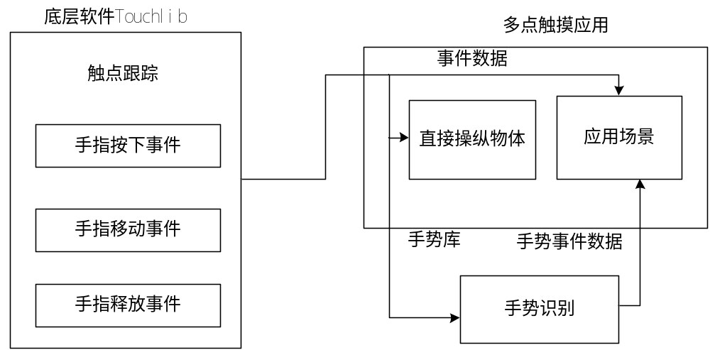
一个使用Touchlib库的多点触控应用的基本框架如图4-3所示
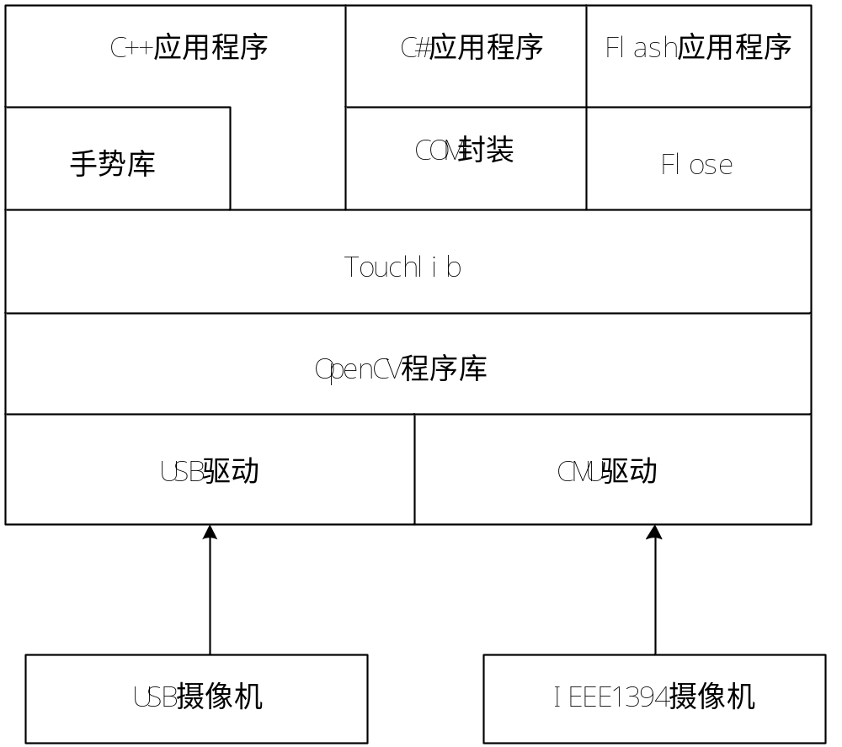

4.3接口
通信协议TUIO：
目前，Touchlib库使用TUIO协议（Table-Top User Interfaces Objects）发送事件，因此包括Adobe Flash在内的支持此协议的应用程序都可使用TUIO协议。简单来说，TUIO是一套为触摸交互界面所设计的协议，定义了标准协议与应用编程接口的开放架构。因为TUIO协议本身是基于OSC（OpenSound Control）的，所以TUIO协议可以看作是OSC数据的一种标准化实现，即可以用于所有支持该协议的设备上。
TUIO协议定义了两种主要的消息：set消息、alive消息。其中，set消息用于目标对象特定状态；alive消息则用于通过系列的sessionID来标识当前对象。
上层软件可完成下列任务：
上层软件通过通信协议TUIO与底层软件建立通信，可以实时从底层接收触点信息，并完成对触点信息的不断更新；上层软件可对触点按下、移动、释放的基本事件进行注册，使得应用程序中只需要使用相关监听器就可以随时监听到基本事件；计算触点的个数；对每个触点进行ID登记；对每个触点采用圆形显示；对每个触点信息进行保存记录；对整个触点库的状态更新，包括新触点登记，没用的触点进行删除等。上层软件的主要流程如图4-4所示：
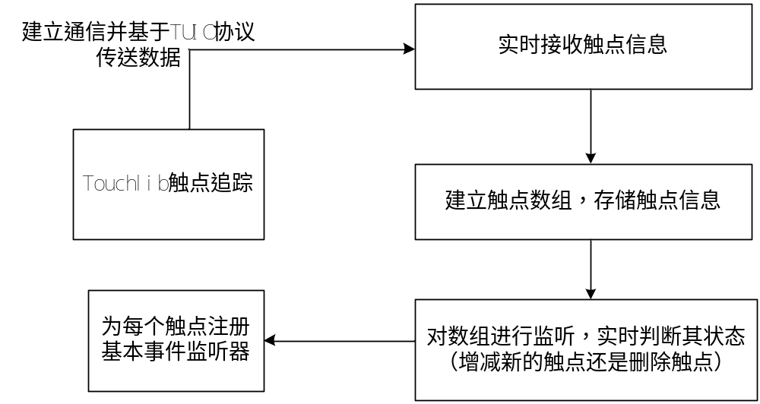

4.4控制
本系统是允许多终端并行登陆，可以通过多个终端，比如Surface、手机、电脑灯终端进行登陆来控制该系统的运行，同时，多个终端对于该系统的控制是同等地位的，对于该系统拥有平等的控制权。对于向系统的控制信号输入，根据到达系统的先后顺序执行。在该系统中，终端对系统有完全的控制权，即通过终端能够实现所有的功能。而不再需要额外的设备进行辅助。
控制信号包括如下：
控制信号 | 来源 | 作用
设计模型 | 手机终端 | 添加、设计模型
设计模型 | Surface | 添加、设计模型
设计模型 | 电脑 | 添加、设计模型
移动模型 | 触控膜 | 对于模型的一个位置变换
移动模型 | 手机 | 对于模型的一个位置变换
移动模型 | Surface | 对于模型的一个位置变换
修改模型 | 手机 | 修改模型的纹理、尺寸、数量
修改模型 | Surface | 修改模型的纹理、尺寸、数量

